

МИНИСТЕРСТВО ОБРАЗОВАНИЯ И НАУКИ РОССИЙСКОЙ ФЕДЕРАЦИИ

Федеральное государственное бюджетное образовательное учреждение

высшего образования

«КУБАНСКИЙ ГОСУДАРСТВЕННЫЙ УНИВЕРСИТЕТ»

ФАКУЛЬТЕТ КОМПЬЮТЕРНЫХ ТЕХНОЛОГИЙ И ПРИКЛАДНОЙ МАТЕМАТИКИ

Кафедра вычислительных технологий

ОТЧЕТ

по лабораторной работе № 8

Дисциплина: Нейросетевые и нечёткие модели.

## Тема: Синтез нейро-нечеткой сети в среде MATLAB

Выполнил:

ст. гр. 49

Москалец Р.Ю.

Преподаватель:

Крамаренко А.А.

**Цель работы**

Синтез нейро-нечеткой сети в среде MATLAB

**Индивидуальное задание**

1. Изучить методику разработки гибридных систем с использованием среды визуального моделирования Anfis Matlab.
2. Исследовать процесс разработки адаптивной системы нейро-нечеткого вывода для аппроксимации зависимости, описываемой некоторой математической функцией, согласно варианту задания
   1. Подготовить обучающие данные, сохранить их в виде * dat-файла.
   2. Сгенерировать структуру ННС; обучить ННС с использованием гибридного метода.
   3. Выполнить оценку адекватности построенной нечеткой модели гибридной сети. Провести дополнительную настройку модели путем увеличения объема обучающей выборки; изменения структуры ННС, параметров обучения ННС; путем редактирования типов и значений параметров ФП термов входных переменных. Заполнить таблицу результатами экспериментальных исследований над моделью: для разных наборов исходных данных и рассчитать точные значения $d=f\left(x_{1} x_{2}\right);$ затем для разных типов ФП входных переменных определить выходные значения у и ошибки $ε={\left(y-d\right)}^{2}$ модели.

ANFIS является аббревиатурой Adaptive Neuro-Fuzzy Inference System – (адаптивная нейро-нечеткая система). ANFIS-редактор позволяет автоматически синтезировать из экспериментальных данных ННС. Нейро-нечеткую сеть можно рассматривать как одну из разновидностей систем нечеткого логического вывода типа Сугэно. При этом функции принадлежности синтезированных систем настроены (обучены) так, чтобы минимизировать отклонения между результатами нечеткого моделирования и экспериментальными данными. Загрузка ANFIS-редактора осуществляется по команде anfisedit.

* Кнопка загрузки данных Load Data, по нажатию которой появляется диалоговое окно выбора файла, если загрузка данных происходит с диска, или окно ввода идентификатора выборки, если загрузка данных происходит из рабочей области. Результат показан на рисунке 1.

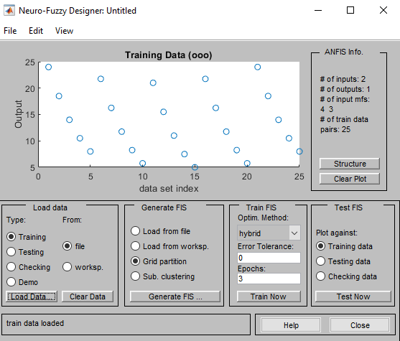

Рисунок 1 – Загрузили файл с обучающими данными

* После подготовки и загрузки обучающих данных можно сгенерировать структуру системы нечеткого вывода FIS типа Сугено, которая является моделью гибридной сети в системе Matlab. Для этой цели следует воспользоваться кнопкой Generate FIS в нижней части рабочего окна редактора. При этом 2 первые опции относятся к предварительно созданной структуре гибридной сети, а 2 последних – к форме разбиения входных переменных модели. СНЛВ сгенерирована по методу решетки. Перед генерацией структуры системы нечеткого вывода типа Сугено после вызова диалогового окна свойств зададим для каждой из входных переменных по 2 лингвистических терма, а в качестве типа их функций принадлежности выберем треугольные функции. Результат показан на рисунке 2.

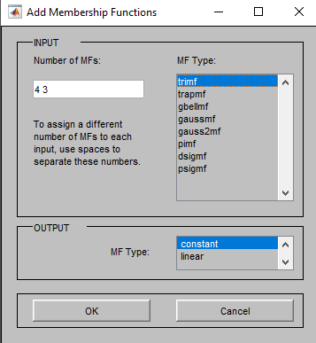

Рисунок 2 – Диалоговое окно для задания количества и типа функций принадлежности

* После генерации структуры гибридной сети можно визуализировать ее структуру, для чего следует нажать кнопку Structure в правой части графического окна. Результат показан на рисунке 3.

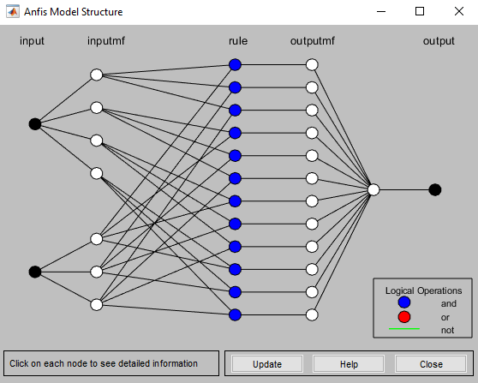

Рисунок 3 – Структура сгенерированной системы нечеткого вывода

* Выбрать метод обучения гибридной сети – гибридный (hybrid), представляющий собой комбинацию метода наименьших квадратов и метода убывания обратного градиента. Установить уровень ошибки обучения (Error Tolerance) – по умолчанию значение 0. Задать количество циклов обучения (Epochs) – по умолчанию значение 3. Результат показан на рисунке 4.

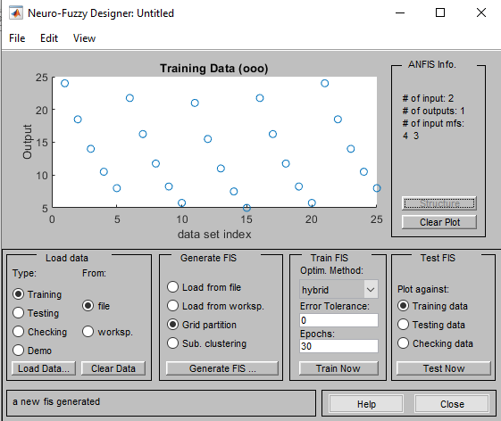

Рисунок 4 – Графический интерфейс редактора ANFIS

* Для обучения сети следует нажать кнопку Train now. При этом ход процесса обучения иллюстрируется в окне визуализации в форме графика зависимости ошибки от количества циклов обучения. Результат показан на рисунке 5.

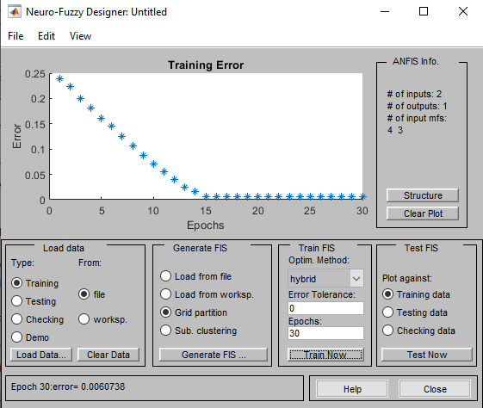

Рисунок 5 – График зависимости ошибок обучения от количества циклов обучения

* Выполнить оценку адекватности построенной нечеткой модели гибридной сети. Провести дополнительную настройку модели путем увеличения объема обучающей выборки; изменения структуры ННС, параметров обучения ННС; путем редактирования типов и значений параметров ФП термов входных переменных. Заполнить таблицу результатами экспериментальных исследований над моделью: для разных наборов исходных данных и рассчитать точные значения $d=f\left(x_{1} x_{2}\right);$ затем для разных типов ФП входных переменных определить выходные значения у и ошибки $ε={\left(y-d\right)}^{2}$ модели.

|  |  |  |  |  |  |  |  |  |  |
| --- | --- | --- | --- | --- | --- | --- | --- | --- | --- |
| * *№* | *Входные значения функции* | | *Точное значение* | *gauss2mf* | | *trimf* | | *gaussmf* | |
| *X1* | *X2* | *d* | *y* | *e* | *y* | *e* | *y* | *e* |
| 1 | 1 | 0 | 14 | 14 | 0 | 14 | 0 | 14 | 0 |
| 2 | 0 | -1 | 21 | 21.4 | 0.16 | 21 | 0 | 21 | 0 |
| 3 | 0.5 | 0.5 | 8.25 | 8.01 | 0.0576 | 8.24 | 0.0001 | 8.24 | 0.0001 |
| 4 | 0 | -0.5 | 15.5 | 16 | 0.25 | 15.5 | 0 | 15.5 | 0 |
| 5 | -0.5 | 0 | 11.75 | 11.5 | 0.0036 | 11.8 | 0.0025 | 11.8 | 0.0025 |

Таблица – Результаты

**Вывод:**

Изучили методику разработки гибридных систем с использованием среды визуального моделирования Adaptive Neuro-Fuzzy Inference System*.*